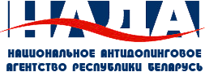 Директору учреждения
«Национальное
антидопинговое агентство»
Мужжухину Д.А.

Информация о спортсмене:
ФИО:_____________________________
Дата рождения:_____________________
Вид спорта:________________________
Дисциплина:_______________________
Телефон (контактный):______________
E-mail:____________________________

ЗАЯВЛЕНИЕ

Настоящим заявлением, сообщаю о том, что после окончания срока дисквалификации желаю продолжить спортивную карьеру, и, являясь спортсменом, в отношении которого вынесено решение о дисквалификации, я обязуюсь проходить тестирование в соответствии с подпунктом 10.14.1 Антидопинговых правил Республики Беларусь.

____________ ______________ _______________
(дата) (подпись) (фио)

